V3 – Opfer in der Chemie
In diesem Versuch wird das Prinzip von Opferanoden verdeutlicht. Eisennägel werden einmal mit einem edleren und einmal mit einem unedleren Metall leitend verbunden. Die Geschwindigkeit der Sauerstoffkorrosion in einer Natriumchloridlösung wird dabei durch Kaliumhexacynoferrat(III) nachgewiesen, welches mit den dabei entstehenden Fe²⁺-Ionen gut sichtbares Berliner Blau bildet. Die SuS sollten für diesen Versuch das Prinzip der Sauerstoffkorrosion bereits kennen und wissen, dass solche durch eine Kochsalzlösung katalysiert werden.

Gefahrenstoffe
Eisen |  |  | H228 |  |  | P370+P378b
Eisen(III)-oxid |  |  | - |  |  | -
Wasser |  |  | - |  |  | -
Natriumchlorid |  |  | - |  |  | -
Kaliumhexacynoferrat(III) |  |  | - |  |  | -
Magnesium |  |  | H228 H251 H261 |  |  | P210 P231+P232 P241 P280 P420 P501.1
Magnesiumhydroxid |  |  | - |  |  | -
Kupfer |  |  | - |  |  | -

Materialien: 3 Petrischalen, Schmirgelpapier
Chemikalien: Eisennägel, Wasser, Kochsalz, Kaliumhexacyanoferrat(III) („rotes Blutlaugensalz“), Magnesiumband, Kupferdraht
Durchführung: Drei Eisennägel werden mit Schmirgelpapier abgeschmirgelt. Magnesiumband und Kupferdraht werden ebenfalls abgeschmirgelt. Ein Nagel wird anschließend mit Magnesiumband umwickelt, ein anderer mit Kupferdraht. Der dritte Nagel bleibt unverändert. Die Nägel werden in den Petrischalen in eine konzentrierte Kochsalzlösung gelegt, welcher zuvor ein Spatel Kaliumhexacynoferrat(III) beigemischt wurde.
Beobachtung: Der Nagel mit dem Kupferband ist nach kurzer Zeit von tiefblauen Schlieren umgeben. Auch um den unveränderten Nagel sind blaue Schlieren zu beobachten, allerdings in geringerer Intensität. Am Nagel mit dem Magnesiumband ist zunächst keine Blaufärbung zu beobachten. Am Magnesiumband findet leichte Gasentwicklung statt.
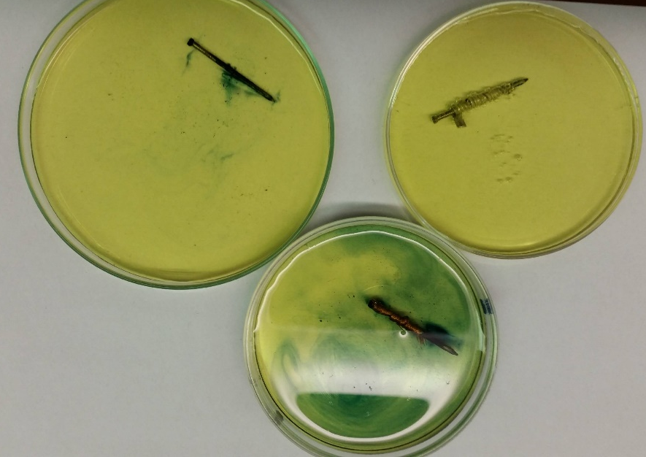
Abbildung 1: Petrischalen mit den beschriebenen Eisennägeln und der Lösung aus Kochsalz und Kaliumhexacyanoferrat(III). Oben links: Unbehandelter Nagel. Oben rechts: Nagel mit Magnesiumband. Unten: Eisen mit Kupferdraht.
Deutung: Der unbehandelte Nagel reagiert in einer Sauerstoffkorrosionsreaktion, welche durch das NaCl in der Lösung katalysiert wird, mit Wasser und Luftsauerstoff. Eine dabei entstehende Eisenverbindung wird dabei durch die Blaufärbung des roten Blutlaugensalzes nachgewiesen.
Magnesium ist ein unedleres Metall als Eisen und reagiert als solches bevorzugt mit Luftsauerstoff und Wasser. Es wird daher an Stelle des Eisens korrodiert und funktioniert als sogenannte Opferanode.
Kupfer ist ein edleres Metall als Eisen und ist als solches stärker bestrebt, in elementarer Form erhalten zu bleiben und nicht weiter zu reagieren. Eisen fungiert in diesem Fall als Opferanode für das Kupfer im Kupferdraht: Es wird anstelle des Kupfers korrodiert, was den auch ohne Kupfer ablaufenden Sauerstoffkorrosionsprozess noch zusätzlich verstärkt.

Fachliche Ausw.: Bei der nachgewiesenen „Eisenverbindung“ handelt es sich um Eisen(II)-Ionen, die mit dem Kaliumhexacyanoferrat(III) lösliches Berliner Blau bilden:
$${Fe^{3+}}_{\left(aq\right)}+K_{3}{\left[Fe{\left(CN\right)}_{6}\right]}_{\left(aq\right)}→2 {K^{+}}_{\left(aq\right)}+K{\left[Fe^{II}Fe^{III}{\left(CN\right)}_{6}\right]}_{\left(aq\right)}$$
Bei der Reaktion von Magnesium als Opferanode entsteht Wasserstoffgas und eine Schicht Magnesiumhydroxid auf dem Magnesiumband:
$$Mg_{\left(s\right)}+2 H_{2}O_{\left(l\right)}→Mg{\left(OH\right)}_{2 \left(s\right)}+H_{2 \left(g\right)}$$
Entsorgung: Die Entsorgung der Lösung erfolgt über den Abfluss. Die Eisennägel werden über den Feststoffabfall entsorgt.
Literatur: C. E. Mortimer, U. Müller: Chemie, Auflage 10., S. 357 ff., S. 378, Thieme Verlag, 2010.
M. Tausch, M. v. Wachendonk, Chemie SII: Stoff-Formel-Umwelt, S. 215-217, 1993
Unterrichtsanschlüsse: Anschließend an diesen Versuch können weitere Versuche zu aktivem Korrosionsschutz durchgeführt werden, etwa, indem man das Korrosionsverhalten von verzinkten Nägeln betrachtet. Mit Kenntnis der elektrochemischen Spannungsreihe können Kupfer und Magnesium auch gegen andere Metalle ersetzt werden, wichtig ist nur, dass eines edler ist als Eisen (d.h., ein positiveres Standardelektrodenpotential hat) und eines unedler (d.h., ein negativeres Standardelektrodenpotential hat).

